附件1
课程及讲师简介

课程大纲：
1、按揭贷款的最新政策解读
2、二手房税费计税方法全解
3、最新限购政策的解读
4、房屋交易的全流程
5、按揭业务的全流程
6、万元月供表的正确使用方式

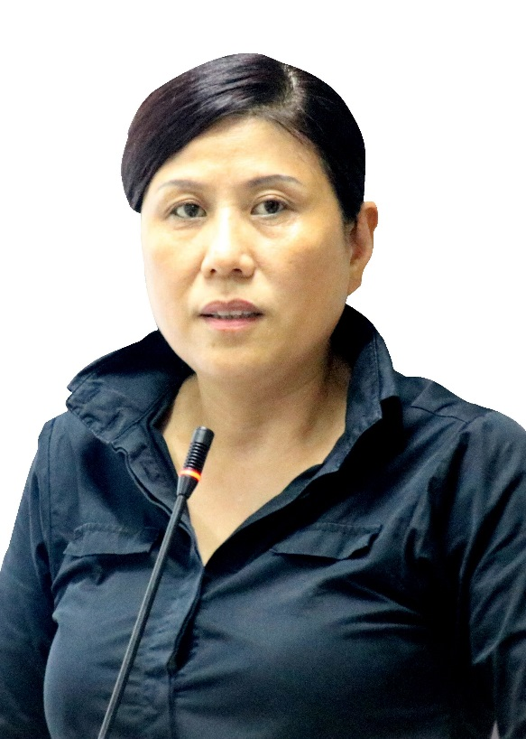
- 讲师：王普玲
背景：广州市保益房地产按揭代理有限公司市场营销总监
擅长授课类型：《按揭业务知识》
个人介绍：2003年12月开始接触房地产按揭行业，2006年参加了广州市国土房管局和中山大学合办的培训班学习。从事按揭行业16年，现担任广州市保益房地产按揭代理有限公司市场营销总监，负责业务引进、市场开拓工作。

